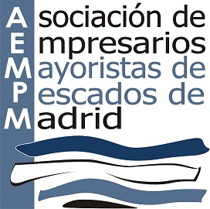

Circular núm.172
Fecha: 23/09/2015
Asunto: Jornadas de Alimentación y Deporte.

Estimados Asociados:
Por si fuera de de vuestro interés, desde la subdirección General de Promoción Alimentaria, nos informan sobre las jornadas de alimentación y deporte, que tendrán lugar los días 26 y 27 de septiembre de 2015, dentro de la campaña “Mediterraneamos 2015”

LA JUNTA DIRECTIVA

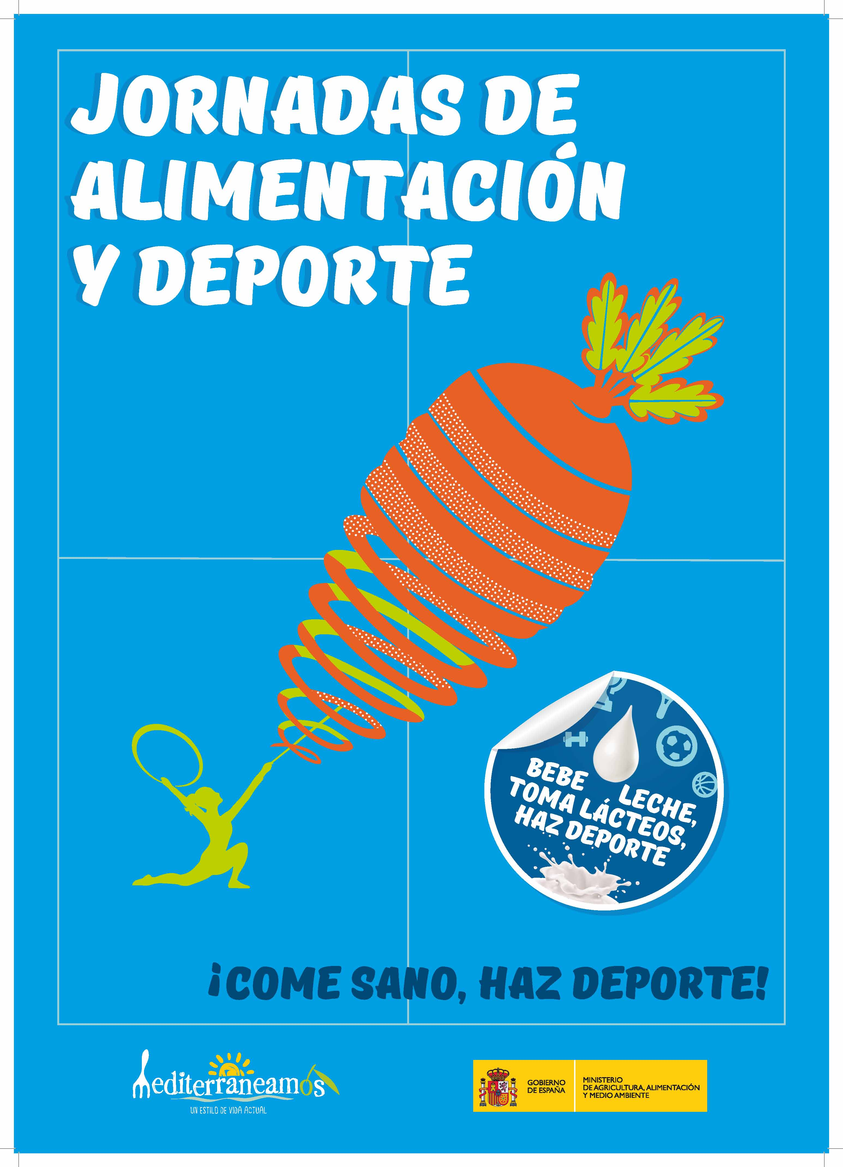
“JORNADAS DE ALIMENTACIÓN Y DEPORTE”, que tendrán lugar los días 26 y 27 de septiembre de 2015, dentro de la III edición de la campaña “#Mediterraneamos 2015”.

El MAGRAMA ha organizado el desarrollo de actividades deportivas gratuitas bajo el lema ¡COME SANO, HAZ DEPORTE!, en las que podrán participar niños y jóvenes especialmente, para potenciar los productos de la Dieta Mediterránea y los hábitos saludables.

Asimismo, ésta es una más de las iniciativas que el
Ministerio viene desarrollando para el fomento del consumo de leche y productos lácteos, bajo el lema ¡BEBE LECHE, TOMA LÁCTEOS, HAZ DEPORTE!.

Lugar: Paseo de Carruajes del Parque de El Retiro
Horario: sábado de 11 a 19 h
domingo de 11 a 15 h

Más información:
http://www.alimentacion.es/es/campanas/mediterraneamos/jornadas-alimentacion-deporte-2015/default.aspx
http://www.alimentacion.es/es/campanas/mediterraneamos/jornadas-de-la-leche-y-los-productos-lacteos/default.aspx

